En la Ciudad de San Luis Potosí, Capital del Estado del mismo nombre, siendo las 14:00 catorce horas con 10 diez minutos del día 31 treinta y uno de Octubre del año dos mil veintidós, en el Salón de Cabildo de Palacio Municipal, fecha y hora señalada para que tenga verificativo la Vigésima Sesión Ordinaria de Cabildo de la Administración Municipal para el periodo 2021-2024.
En la Sesión Ordinaria que nos ocupa y da origen a este instrumento, se encuentran presentes: el Presidente Municipal Constitucional Maestro Enrique Francisco Galindo Ceballos; la C. Regidora de Mayoría Relativa, Licenciada Elodia Gutiérrez Estrada; los CC. Regidores de Representación Proporcional: Licenciado Gustavo Jesús Mercado Garay; Licenciada Aurora Zamora Vázquez; Ciudadano Arturo Ramos Medellín; Licenciada Carmen jazmín Acuña Briseño; Licenciado Alejandro Fernández Hernández; Licenciada María Eugenia Castro Anguiano; Maestra Alexandra Daniela Cid González; Lic. Alejandro Casillas Torres; Licenciada Tania González Pardo; Ingeniero Elías Jesrael Pesina Rodríguez; Licenciada Martha Orta Rodríguez; Licenciado José Ángel Lara García; y Maestra María de los Ángeles Hermosillo Casas; y los Síndicos: Licenciado Luis Víctor Hugo Salgado Delgadillo y Licenciada Maribel Lemoine Loredo; todos ellos integrantes del H. Ayuntamiento de la Capital para el trienio 2021-2024; así como el Secretario General del H. Ayuntamiento, Licenciado Fernando Chávez Méndez.------------------------------------------- Instalado el acto, se abre la Sesión bajo el siguiente:------
-------------------------- Orden del Día -----------------------
- Lista de Asistencia.----------------------------------------
- Declaración de validez de la Sesión.------------------------
- Se somete a consideración y en su caso aprobación del Cabildo, el Acta de la Décima Novena Sesión Ordinaria de fecha 15 de octubre del año 2022.--------------------------
- Se somete a consideración y en su caso aprobación del Cabildo, el Dictamen que presenta la Comisión Permanente de Cultura, Recreación, Deporte y Juventud; relativo a la propuesta para emitir la convocatoria para la entrega al “Premio Municipal de Literatura 2022”, de San Luis Potosí, S.L.P., en las categorías de cuento “Raquel Banda Farfán” y poesía “Félix Dauajare Torres”.----------------------------
- Se somete a consideración y en su caso aprobación del Cabildo, un punto de acuerdo que promueve el Regidor Arturo Ramos Medellín, relativo a generar las acciones tendentes a la instalación de amortiguadores de impacto en vialidades de riesgo.-------------------------------------------------
- Se somete a consideración y en su caso aprobación del Cabildo, la propuesta que presenta el Presidente Municipal, para la designación de la persona titular de la Delegación Municipal de la Pila.--------------------------------------
- Clausura de la Sesión.--------------------------------------

-- Como punto I del Orden del Día.- En uso de la palabra, el Secretario General del H. Ayuntamiento, señala lo siguiente: “Buenos días, bienvenidos a esta Sesión Ordinaria, hago de su conocimiento que están presentes 15 quince Regidores y 2 dos Síndicos, por lo que se encuentra reunido el quórum que señalan los artículos 25 de la Ley Orgánica del Municipio Libre de San Luis Potosí y 38 del Reglamento Interno del Municipio de San Luis Potosí, para celebrar la Vigésima Sesión Ordinaria de Cabildo de la administración municipal 2021-2024.---------------

-- Como punto II del Orden del Día.- Declaración de validez de la Sesión.- En uso de la voz, el Presidente Municipal, Enrique Francisco Galindo Ceballos, señala que en virtud de encontrarse reunido el quórum necesario que establecen los artículos 25 de la Ley Orgánica del Municipio Libre de San Luis Potosí, así como 38 parte aplicable y 39 del Reglamento Interno del Municipio de San Luis Potosí, se declara legalmente instalada la Vigésima Sesión Ordinaria de Cabildo del año 2022, siendo válidos los acuerdos que en ella se tomen.----------------------------------
-- Como punto III del Orden del Día.- Se somete a consideración y en su caso aprobación del Cabildo, el Acta de la Décima Novena Sesión Ordinaria de fecha 14 de octubre del año 2022.-----------
En uso de la voz, el Secretario General, señala: “Toda vez que el Acta de las Sesión señalada, fue entregada previamente para su revisión al Cabildo, dentro del término establecido en el artículo 74 del Reglamento Interno del Municipio de San Luis Potosí, atendiéndose las observaciones solicitadas por ustedes en dicho proyecto, se propone al Honorable Cabildo lo siguiente: PRIMERO: Se solicita se dispense la lectura del acta mencionada y conforme a lo determinado por los artículos 50 y 52 del Reglamento Interno del Municipio de San Luis Potosí, SE PROCEDE A REALIZAR LA VOTACIÓN EN FORMA ECONÓMICA, POR LO QUE SE PIDE A LOS INTEGRANTES DEL CABILDO QUE QUIENES SE ENCUENTREN A FAVOR, PROCEDAN A VOTAR LEVANTANDO SU MANO. HECHO LO ANTERIOR Y CONTABILIZADOS LOS VOTOS, EL SECRETARIO GENERAL DEL AYUNTAMIENTO DA CUENTA DE QUE SE APRUEBAN POR UNANIMIDAD LA DISPENSA DE LA LECTURA.-------------------------------------------------------- -- SEGUNDO: Se somete a consideración y, en su caso, aprobación del Cabildo el Acta de la Sesión Décima Novena Ordinaria de fechas 14 Octubre del año 2022; y de conformidad con lo que establecen los artículos 50 y 52 del Reglamento Interno del Municipio de San Luis Potosí, SE PROCEDE A REALIZAR LA VOTACIÓN EN FORMA ECONÓMICA, POR LO QUE SE PIDE A LOS INTEGRANTES DEL CABILDO QUE QUIENES SE ENCUENTREN A FAVOR, PROCEDAN A VOTAR LEVANTANDO SU MANO. HECHO LO ANTERIOR Y CONTABILIZADOS LOS VOTOS, EL SECRETARIO GENERAL DEL AYUNTAMIENTO DA CUENTA DE QUE SE APRUEBA POR UNANIMIDAD.---------------------------------------- El Secretario General, da cuenta de la incorporación del Regidor Rodolfo Edgardo Jasso Puente.---------------------------
-- Como IV punto del Orden del Día.- Se somete a consideración y en su caso aprobación del Cabildo, el Dictamen que presenta la Comisión Permanente de Cultura, Recreación, Deporte y Juventud; relativo a la propuesta para emitir la convocatoria para la entrega al “Premio Municipal de Literatura 2022”, de San Luis Potosí, S.L.P., en las categorías de cuento “Raquel Banda Farfán” y poesía “Félix Dauajare Torres”.------------------------- El Secretario General, señala que, a petición de la Comisión Permanente ya señalada, se agendó el punto que se atiende. Por lo tanto, cede el uso de la voz, a la Regidora Alexandra Daniela Cid González, Presidenta de la Comisión que promueve este Dictamen, para que dé a conocer la propuesta que se presenta. En uso de la voz, la Regidora Alexandra Daniela Cid González, señala, que en virtud de que dicho dictamen fue circulado en tiempo y forma, solicita se dispense la lectura del mismo. Acto Seguido, el Secretario general, somete a su consideración la dispensa de la lectura del dictamen que presenta la Comisión Permanente de Cultura, Recreación, Deporte y Juventud; y de conformidad con lo que establecen los artículos 50 y 52 del Reglamento Interno del Municipio de San Luis Potosí, SE PROCEDE A REALIZAR LA VOTACIÓN EN FORMA ECONÓMICA, POR LO QUE SE PIDE A LOS INTEGRANTES DEL CABILDO QUE QUIENES SE ENCUENTREN A FAVOR, PROCEDAN A VOTAR LEVANTANDO SU MANO. HECHO LO ANTERIOR Y CONTABILIZADOS LOS VOTOS, EL SECRETARIO GENERAL DEL AYUNTAMIENTO DA CUENTA DE QUE SE APRUEBA POR UNANIMIDAD, LA DISPENSA DE LA LECTURA.---------------------------------------------------------- El Secretario General, nuevamente cede el uso de la palabra a la Regidora Alexandra Daniela Cid González, para su intervención con relación al Dictamen que presenta. En virtud de lo anterior, la Regidora Presidenta de la Comisión de Cultura, Recreación, Deporte y Juventud, señala lo siguiente: “¿Por qué destinar fondos a saberes que no aportan un rápido y tangible rendimiento económico? Pregunta Nuccio Órdine en su Manifiesto, la “Utilidad de lo Inútil”. Esta pregunta, me lleva a otra ¿para qué hacer una convocatoria a un premio literario?, La pregunta para qué, encierra un fin utilitario, y el arte y la literatura escapan a ello. Nuccio responde: “Pese a ser conscientes de que ninguna creación literaria o artística está ligada a un fin, -no hay duda de que en el invierno de la conciencia que estamos viviendo, a los saberes humanísticos, a todos estos lujos considerados inútiles, les corresponde cada vez más la tarea de alimentar la esperanza, de transformar la inutilidad en un utilísimo instrumento de oposición a la barbarie del presente, en un inmenso granero en el que puedan preservarse la memoria y los acontecimientos injustamente destinados al olvido”.
Es así, y desde esta convicción, que el día de hoy es para mí un honor presentar a la consideración del Cabildo la Convocatoria al Premio Municipal de Literatura 2022, en las categorías de: Premio de Cuento “Raquel Banda Farfán” y Premio de Poesía “Félix Dahuajare”. Es necesario decir, que esta iniciativa surge, de una Sesión de la Comisión de Cultura, Recreación, Deporte y Juventud, en la que escuchamos a artistas, creadores, promotores y periodistas culturales, quienes afirmaron que en San Luis, hay talento valorado a nivel nacional e internacional en todas las artes, pero que aún hay mucho camino por recorrer para conocerlo y reconocerlo en nuestro municipio. En este contexto, el escritor ganador del Premio de Literatura, Manuel José Othón, 20 de noviembre, en Narrativa, Alejandro Roque hizo eco de una solicitud de escritores potosinos y planteó la posibilidad de la realización de una convocatoria que reconociera las letras que se hacen en San Luis. Iniciativa que tomó forma en la que hoy se pone a su consideración y que fue elaborada desde la Comisión que tengo el honor de presidir, en conjunto con la Dirección de Cultura. El Premio de Cuento, se propone que lleve el nombre de Raquel Banda Farfán, novelista y cuentista potosina, que forma parte de la Generación de Medio Siglo y del auge de la literatura fantástica femenina en México. Raquel, en sus cuentos reflejó la vida del campo. En palabras de Paula Bravo Alatriste, escribe sobre lo que le intriga “el misterio que esconde el campo, el folclor mexicano, el mundo oculto de la naturaleza, los personajes femeninos desolados y marginados que logran reivindicarse a través de la magia”. El Premio de Poesía se nombra en honor a Félix Dahuajare, poeta y abogado potosino, a poco más del centenario de su nacimiento. Dahuajáre fue reconocido a nivel nacional a través de sus 18 libros de poesía publicados, fue, además, acreedor a la Presea Plan de San Luis, y combinó la escritura con servicio público, llegando a ser entre otras cosas, Alcalde la capital. La Convocatoria al Premio de Literatura 2022 será publicada en el marco del Festival de Letras de San Luis Potosí, y está dirigida a escritores y escritoras potosinos, aunque residan fuera de Estado, o a escritores de origen extranjero que vivan en San Luis. El premio consta de $35,000 pesos para el Premio Raquel Banda Farfán, y $35, 000 para el Premio Félix Dahuajare. Los cuales se entregarán el 24 de abril de 2023 en la conmemoración del Día Internacional del Libro. Sea esta Convocatoria una forma de reconocer y apoyar el talento de las y los artistas potosinos y su enorme contribución a la cultura de nuestro municipio. Agradezco a las compañeras y compañero de la Comisión de Cultura, por apoyar esta iniciativa, así como a los asesores de la misma, al personal de la Dirección de Cultura, al Director de Normatividad, así como al Secretario General, y especialmente, al Alcalde, Maestro Enrique Galindo, por creer en la importancia de reconocer el inmenso valor que tiene la literatura potosina, más allá de todo fin utilitario”.-------------------------------
-- Se inserta el dictamen que presenta la Comisión de Cultura, Recreación, Deporte y Juventud, para constancia en la presente, bajo el siguiente tenor: “San Luis Potosí, S.L.P., a 22 de septiembre de 2022. LIC. FERNANDO CHÁVEZ MÉNDEZ, SECRETARIO GENERAL DEL H. AYUNTAMIENTO, DE SAN LUIS POTOSÍ, S.L.P., PRESENTE: La comisión permanente de: Cultura, Recreación, Deporte y Juventud; en términos del numeral 121 del Reglamento Interno Municipal, así como lo dispuesto por el punto 3.2 de las bases de la Convocatoria de la Presea al Mérito Cultural 2022; luego de analizar la terna presentada por el Consejo Ciudadano Municipal de San Luis Potosí, ha realizado la selección de la persona a quien habrá de otorgarse la Presea al Mérito Cultural 2022, de acuerdo a los siguientes:
A N T E C E D E N T E S:
PRIMERO. El 01 de octubre de 2021 el Honorable Ayuntamiento de San Luis Potosí, en Sesión Solemne de Instalación, rindió la protesta de ley para el periodo constitucional 2021-2024, que para tal efecto mandata el artículo 19 de la Ley Orgánica del Municipio Libre del Estado de San Luis Potosí.
SEGUNDO. El 01 de octubre de 2021, de conformidad con lo que establece el artículo 13, fracción VIII, inciso d), en la primera Sesión Ordinaria de Cabildo del Municipio de San Luis Potosí, S.L.P., se realizó la Integración de las Comisiones Permanentes del Ayuntamiento, atendiendo lo establecido en el artículo 90 de la Ley Orgánica del Municipio Libre del Estado de San Luis Potosí.
TERCERO. El 20 de mayo de 2022, la Administración Pública Municipal a través de la Dirección de Cultura Municipal, publicó la Convocatoria de la Presea al Mérito Cultural 2022.
CUARTO. El punto 3 de las bases de la multicitada convocatoria, denominado “SELECCIÓN”, determina la forma de evaluación de las candidaturas recibidas y, en su caso, la determinación de la persona acreedora a la presea.
QUINTO. Mediante el oficio DCM/42/2022 de fecha 15 de septiembre del 2022, signado por el Lic. Daniel García Álvarez De la Llera, Director de Cultura de este Ayuntamiento y Secretario Técnico del Consejo Municipal de Cultura; informó a ésta Comisión Permanente, sobre el desarrollo del certamen derivado de la Convocatoria de la Presea al Mérito Cultural 2022, remitiendo la terna elegida por el citado Consejo Municipal, en reunión de fecha 13 de septiembre del año en curso; para que en términos de las bases del concurso, este Cuerpo Edilicio seleccionara al ganador conforme al número 3.2 de las bases.
SEXTO. Con fecha 21 de septiembre de 2022, la Regidora Presidenta de la Comisión Permanente
de Cultura, Recreación, Deporte y Juventud; convocó a las personas integrantes de dicha comisión a Sesión de Trabajo a celebrarse el 22 del mismo mes y año; y en atención a lo previsto en los numerales 74 fracciones II, IV y X, 89 fracción IV, y 91 de la Ley Orgánica del Municipio Libre de San Luis Potosí y, 86, 87 fracción VI, 93 fracción I, 97, 98 fracciones I, II, III, IV, V, VI y VII, 103, 111, 113 fracciones I, II, III, IV, V, VI, VII y VIII, 114 fracciones I, II, III, IV, V, VI, VII, VIII, IX, X, XI y XII, 115 fracciones I, II, III y IV, 116 fracciones II, III, IV y V, 121, 140 fracciones I, II, III, V, VIII, XII, XIV y XV del Reglamento Interno del Municipio de San Luis Potosí, así como el punto 3.2 de las bases de la Convocatoria de la Presea al Mérito Cultural 2022, se llegó a este dictamen.
C O N S I D E R A C I O N E S:
PRIMERA. Que los Ayuntamientos están investidos de personalidad jurídica y tienen facultades para aprobar, de acuerdo con las leyes en materia municipal que deberán expedir las legislaturas de los estados, los bandos de policía y gobierno, los reglamentos, circulares y disposiciones administrativas de observancia general dentro de sus respectivas jurisdicciones, que organicen la administración pública municipal, regulen las materias, procedimientos, funciones y servicios públicos de su competencia y aseguren la participación ciudadana y vecinal, acorde a lo preceptuado en los artículos, 115 fracción II de la Constitución Política de los Estados Unidos Mexicanos; 114 fracción II de la Constitución Política del Estado Libre y Soberano de San Luis Potosí y 3 de la Ley Orgánica del Municipio Libre del Estado de San Luis Potosí
SEGUNDA. Que atendiendo lo previsto en los artículos, 85 y 121 del Reglamento Interno del Municipio de San Luis Potosí, la Comisión de Cultura, Recreación, Deporte y Juventud; es competente para dictaminar con relación a la selección que nos ocupa.
TERCERA. Que esta Comisión permanente de estudio y dictamen, advierte que:
- La Dirección de Cultura Municipal recibió, entre el 5 y el 9 de septiembre del año en curso; 20 candidaturas de personas a recibir la Presea al Mérito Cultural 2022.
- El titular de la Dirección de Cultura Municipal, en su calidad de Secretario Técnico del Consejo de Cultura Municipal, con fecha 13 de septiembre de 2022; en reunión de ese cuerpo colegiado en funciones de comité evaluador, analizaron las propuestas y entre ellas seleccionaron una terna de acuerdo a lo que señala el punto 3.1 de las bases de la Convocatoria, con la finalidad de remitirla a esta Comisión Permanente.
- Mediante el oficio DCM/42/2022 de fecha 15 de septiembre del 2022, signado por el Director de Cultura Municipal, en funciones de Secretario Técnico del Consejo Ciudadano de Cultura Municipal, envió la terna elegida por el citado Consejo, para que en términos de las bases del concurso, este Cuerpo Edilicio seleccionara a la persona ganadora conforme al número 3.2 de las bases.
Por lo anteriormente expuesto, la Comisión Permanente de Cultura, Recreación, Deporte y Juventud, con fundamento en lo establecido en los artículos, 115 fracción II, segundo párrafo, inciso a) de la Constitución Política de los Estados Unidos Mexicanos; 114 fracción II, segundo párrafo, inciso a) de la Constitución Política del Estado Libre y Soberano de San Luis Potosí; 29 en su primer párrafo, 31 inciso b), 89, fracciones IV y V de la Ley Orgánica del Municipio Libre del Estado de San Luis Potosí; 87 fracciones VI y 121 del Reglamento Interno del Municipio de San Luis Potosí, así como el punto 3.2 de la Convocatoria para la PRESEA AL MÉRITO CULTURAL 2022 publicada el 20 de mayo del año en curso, una vez realizada la revisión de los expedientes de los perfiles que conforman la terna, los cuales se remitieron en sobre cerrado por parte del Consejo Municipal de Cultura y evaluando los logros, méritos y currícula de cada aspirante; las personas integrantes de esta Comisión Permanente, determinaron DE MANERA UNÁNIME, que la persona idónea para recibir la PRESEA AL MÉRITO CULTURAL 2022 es la C. ANA MARÍA GUADALUPE NEUMANN RAMÍREZ.
PROYECTO DE RESOLUCIÓN:
PRIMERO. Se acuerda por unanimidad de los presentes en Sesión Ordinaria de la Comisión Permanente de Cultura, Recreación, Deporte y Juventud, que la persona idónea para recibir la PRESEA AL MÉRITO CULTURAL 2022 es la C. ANA MARÍA GUADALUPE NEUMANN RAMÍREZ.
SEGUNDO. En términos del punto 3.4. de las bases de la Convocatoria a la Presea al Mérito Cultural 2022 publicada el 20 de mayo del año en curso; la administración pública municipal, a través de la Dirección de Cultura Municipal, deberá dar a conocer la presente determinación en las plataformas institucionales de Comunicación del H. Ayuntamiento de San Luis Potosí y dos medios de comunicación local.
TERCERO. Remítase el presente dictamen al H. Cabildo Constitucional y a la Secretaría General del Honorable Ayuntamiento, por conducto de la Comisión de Cultura, Recreación, Deporte y Juventud en términos de lo dispuesto en la parte aplicable del ordinal 111 del Reglamento Interno del Municipio de San Luis Potosí, con la finalidad de que, como señala el punto 4.1 de las bases de la Convocatoria a la Presea al Mérito Cultural 2022, prevea una sesión de Cabildo con fecha 03 de noviembre de 2022 para que se realice la entrega de la Presea a la persona seleccionada.
Dado en Sesión Ordinaria de la Comisión de Cultura, Recreación, Deporte y Juventud, a los 22 dos días del mes de septiembre del año 2022 dos mil veintidós. ATENTAMENTE,
-- En uso de la voz, el Secretario General, somete a su consideración el Dictamen que presenta la Comisión Permanente de Cultura, Recreación, Deporte y Juventud, relativo a la propuesta para emitir la convocatoria para la entrega al “Premio Municipal de Literatura 2022”, de San Luis Potosí, S.L.P., en las categorías de cuento “Raquel Banda Farfán” y poesía “Félix Dauajare Torres”; y de conformidad con lo que establecen los artículos 50 y 52 del Reglamento Interno del Municipio de San Luis Potosí, SE PROCEDE A REALIZAR LA VOTACIÓN EN FORMA ECONÓMICA, POR LO QUE SE PIDE A LOS INTEGRANTES DEL CABILDO QUE QUIENES SE ENCUENTREN A FAVOR, PROCEDAN A VOTAR LEVANTANDO SU MANO. HECHO LO ANTERIOR Y CONTABILIZADOS LOS VOTOS, EL SECRETARIO GENERAL DEL AYUNTAMIENTO DA CUENTA DE QUE SE APRUEBA POR UNANIMIDAD.--------------------------------------------------- Nuevamente el Secretario General, señala que: “Con sustento en lo previsto en el artículo 31, inciso b), en su fracción 1 de la Ley Orgánica del Municipio Libre del Estado de San Luis Potosí, remítase la convocatoria aprobada al Presidente Municipal, a la Presidenta de la Comisión que la elaboró, a esta Secretaría General y al Director de Cultura para su formalización, y posterior publicación en la Gaceta Municipal”.-
-- Como V punto del Orden del Día.- Se somete a consideración y en su caso aprobación del Cabildo, un punto de acuerdo que promueve el Regidor Arturo Ramos Medellín, relativo a generar las acciones tendentes a la instalación de amortiguadores de impacto en vialidades de riesgo. En uso de la voz, el Secretario General, señala que: “A petición del Regidor Arturo Ramos Medellín, se agendó el punto que se atiende, por lo que le cedo el uso de la voz, para que dé a conocer su propuesta”. En uso de la voz, el Regidor Arturo Ramos Medellín, señala: Que en virtud de que la propuesta que presenta fue circulada en tiempo y forma, solicita se dispense la lectura de la misma. Acto seguido, el Secretario General, somete a su consideración la dispensa de la lectura correspondiente a la propuesta que presenta el Regidor Arturo Ramos Medellín, relativa a relativo a generar las acciones tendentes a la instalación de amortiguadores de impacto en vialidades de riesgo; y de conformidad con lo que establecen los artículos 50 y 52 del Reglamento Interno del Municipio de San Luis Potosí, SE PROCEDE A REALIZAR LA VOTACIÓN EN FORMA ECONÓMICA, POR LO QUE SE PIDE A LOS INTEGRANTES DEL CABILDO QUE QUIENES SE ENCUENTREN A FAVOR, PROCEDAN A VOTAR LEVANTANDO SU MANO. HECHO LO ANTERIOR Y CONTABILIZADOS LOS VOTOS, EL SECRETARIO GENERAL DEL AYUNTAMIENTO DA CUENTA DE QUE SE APRUEBA POR UNANIMIDAD LA DISPENSA DE LA LECTURA SOLICITADA.----------------------------------------------- Nuevamente el Secretario General, cede el uso de la voz, al Regidor Arturo Ramos Medellín, para que de a conocer la propuesta que presenta. En uso de la voz, el Regidor Arturo Ramos Medellín, señala lo siguiente: “El punto de acuerdo que hoy presento, deriva de la necesidad primordial de tomar acciones en materia de prevención de accidentes fatales que deriven en beneficio de los ciudadanos, principalmente los potosinos, es muy lamentable informar que cotidianamente se presentan accidentes automovilísticos, específicamente por colisión con objeto fijo, en los que por desgracia se han perdido vidas humanas.
Es necesario tomar en consideración las cifras oficiales del Instituto Nacional de Estadística y Geografía (INEGI) respecto de los accidentes ocurridos en el año 2021:
- En el Estado de San Luis Potosí, se presentaron 5458 accidentes de tránsito terrestre, de los cuales 1109 fueron por colisión con objeto fijo, motivo del presente asunto.
- En tanto, en esta ciudad capital según la información proporcionada por la Dirección General de Policía Vial y Movilidad, adscrita a la Secretaría de Seguridad y Protección Ciudadana, desde el inicio de esta Administración Municipal al 25 de Septiembre de 2022, se presentaron 252 accidentes viales contra objeto fijo de los cuales se presentaron 7 muertes y 71 lesionados, los que en su gran mayoría ocurrieron en las principales vialidades de esta ciudad
Es por ello que, que considero que esta autoridad municipal debe tomar cartas en el asunto procurando se aminoren dichos accidentes y realizar las acciones que estén en nuestras manos con especial interés en la instalación de dispositivos que permitan reducir las consecuencias fatales para los automovilistas involucrados en los mencionados hechos, en el inicio de una divergencia o bifurcación de puentes o avenidas que por su condición sea un riesgo inminente.
Por tanto, se propone el uso inmediato de los amortiguadores o atenuadores de impacto, ya que al tratarse de dispositivos cuya función primordial es la contención de los vehículos que impactan contra ellos, aminoran el riesgo de pérdidas humanas.
Como primera etapa se incluyen de manera enunciativa mas no limitativa las siguientes ubicaciones:
- Distribuidor Vial Benito Juárez en la desviación *Centro-Matehuala; *Saltillo Matehuala-México Querétaro; Saltillo Matehuala-Valles Rioverde.
- Avenida Universidad frente a la Plaza de Toros y frente a la Iglesia de San José
- Avenida Muñoz, antes del puente deprimido.
- Avenida Salvador Nava Martínez, frente a la Universidad Cuauhtémoc.
- Avenida Sierra Leona, en la bifurcación del paso deprimido.
- Calzada de Guadalupe y ramal de acceso a la Avenida Salvador Nava.
Por tanto, solicito de la manera más atenta se someta a consideración del H. Cabildo el presente punto de acuerdo.
Así mismo, Señor Secretario, Solicito de la manera más atenta se asiente de manera textual mi intervención, en el acta respectiva”.------------------------------------------------------ Se inserta la propuesta presentada, por el Regidor Arturo Ramos Medellín para constancia, en el presente instrumento, la cual se transcribe, bajo el siguiente tenor: “H. Cabildo De San Luis Potosí, S.L.P., Presentes.- El H. Ayuntamiento de San Luis Potosí, ante la obligación primordial de brindar servicios públicos de calidad, debe procurar la construcción de obras públicas buscando la mejor calidad en insumos y materiales que permitan un mejor rendimiento y durabilidad.
Sin menoscabo de lo antes descrito, es prudente visibilizar que año con año se presentan accidentes automovilísticos en los que se conjugan situaciones que ponen en riesgo la vida de la ciudadanía. Derivado de la obligación anteriormente descrita, esta autoridad municipal debe procurar que en obras públicas nuevas o en la rehabilitación de calles y avenidas se aminore el riesgo de accidentes automovilísticos, conjugando esfuerzos de las diversas áreas municipales.
Por tal motivo con fundamento en lo señalado por los artículos 74 de la Ley Orgánica del Municipio Libre del Estado de San Luis Potosí, 17, 18 y 140 Fracción XV del Reglamento Interno del Municipio de San Luis Potosí, y con las facultades de vigilancia con que cuenta esta Regiduría, se enuncian los siguientes:
ANTECEDENTES
Este H. Ayuntamiento de San Luis Potosí, electo por la ciudadanía el 6 de junio de 2021, declarándose la validez de la elección de los 58 ayuntamientos, a través del el Periódico Oficial del Estado “Plan de San Luis”, en edición extraordinaria del 02 de octubre 2022, originó un compromiso para cada uno de los miembros de este H Cabildo Municipal.
Luego entonces con las facultades conferidas por ministerio de Ley y con el compromiso ineludible hacia el voto de confianza que la ciudadanía deposito en esta Tercera Regiduría, es que se analizan propuestas que permitan brindar servicios públicos de calidad y mejora en las condiciones de vida de los habitantes de esta ciudad de San Luis Potosí, resaltando que a la fecha se han presentado múltiples accidentes vehiculares en las principales vialidades específicamente por colisión con objeto fijo, en los que por desgracia se han perdido vidas humanas.
Por los antes descrito, es necesario tomar en consideración las cifras oficiales del Instituto Nacional de Estadística y Geografía (INEGI) respecto de los accidentes ocurridos en el año 2021:
- En el Estado de San Luis Potosí, se presentaron 5458 accidentes de tránsito terrestre, de los cuales 1109 fueron por colisión con objeto fijo, motivo del presente asunto.
- En tanto, en esta ciudad capital según la información proporcionada por la Dirección General de Policía Vial y Movilidad, adscrita a la Secretaría de Seguridad y Protección Ciudadana, desde el inicio de esta Administración Municipal al 25 de Septiembre de 2022, se presentaron 252 accidentes viales contra objeto fijo de los cuales se presentaron 7 muertes y 71 lesionados, los que en su gran mayoría ocurrieron en las principales vialidades de esta ciudad, lo que se aprecia en las notas periodísticas que se incluyen a continuación:
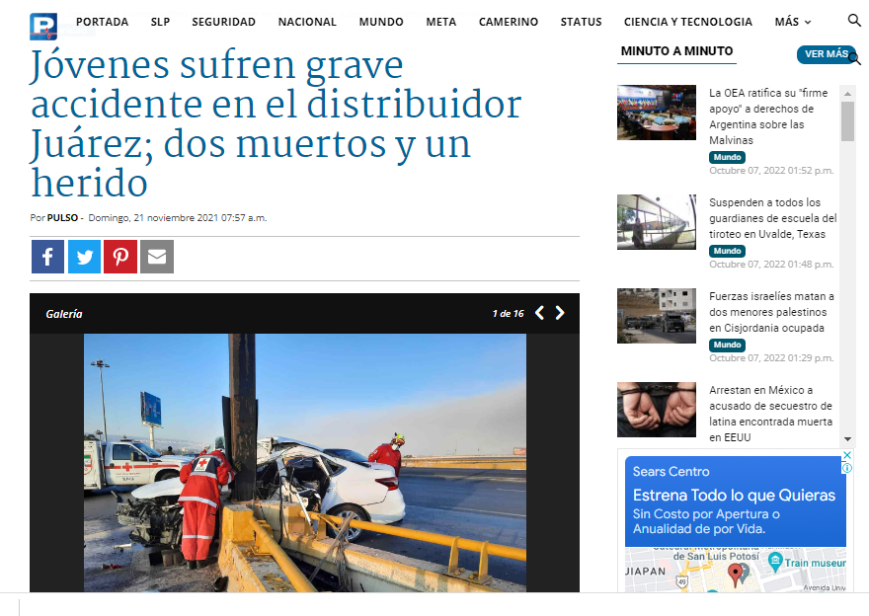

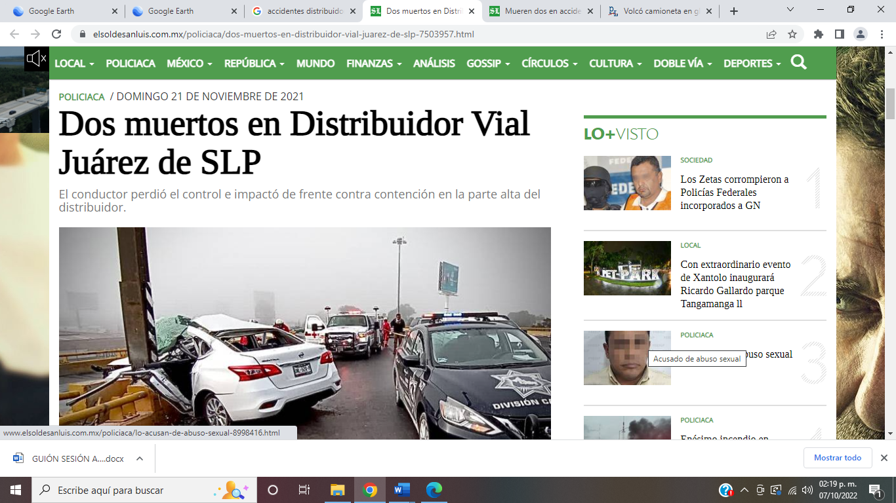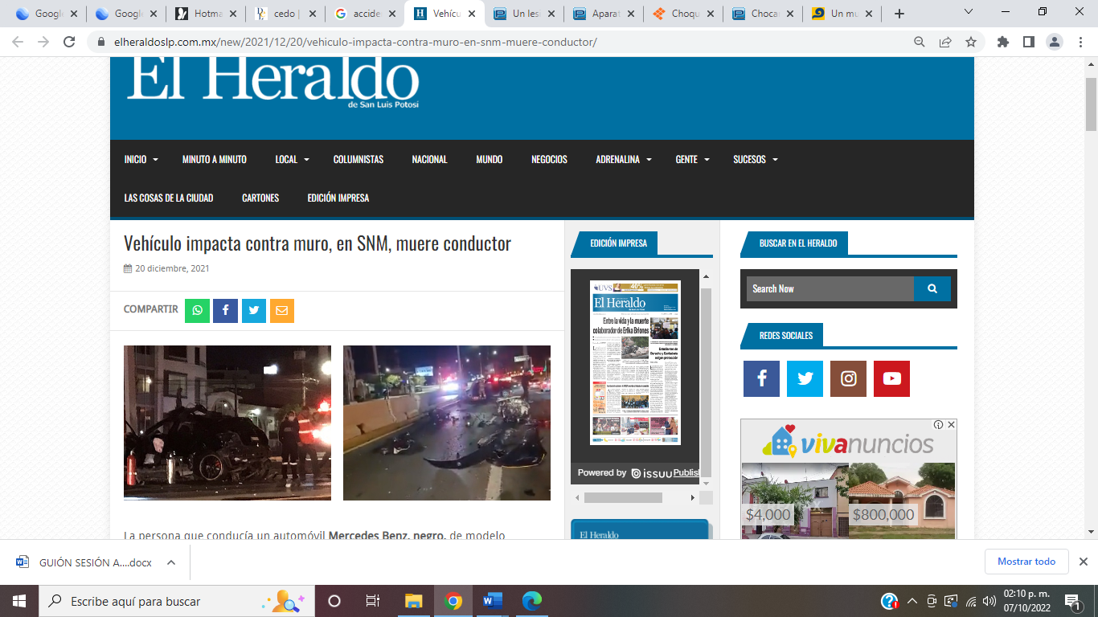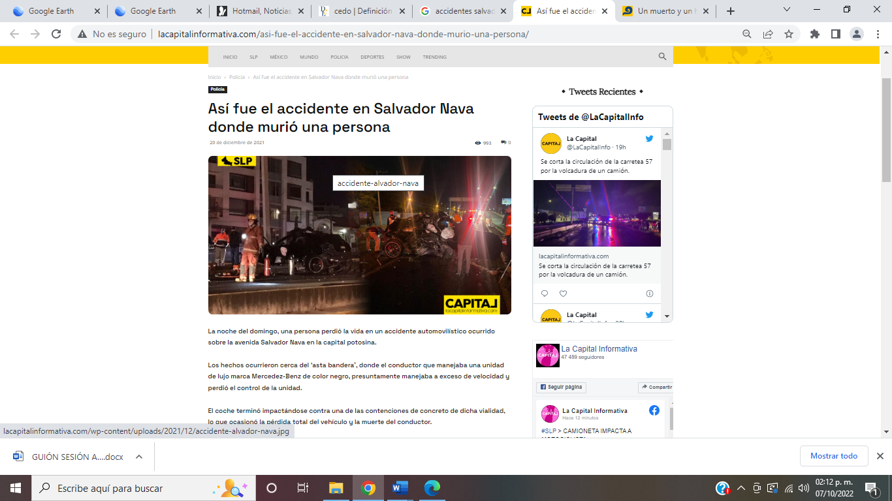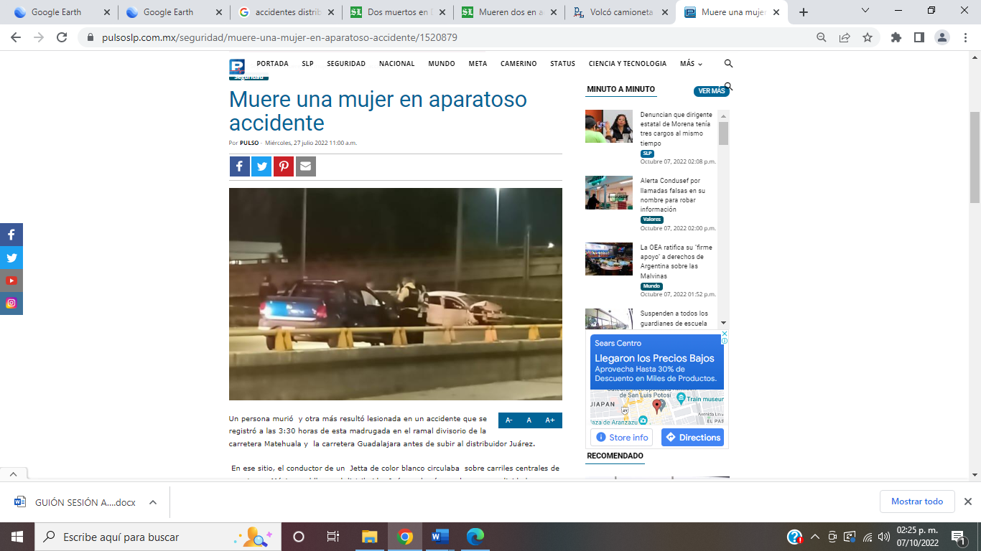

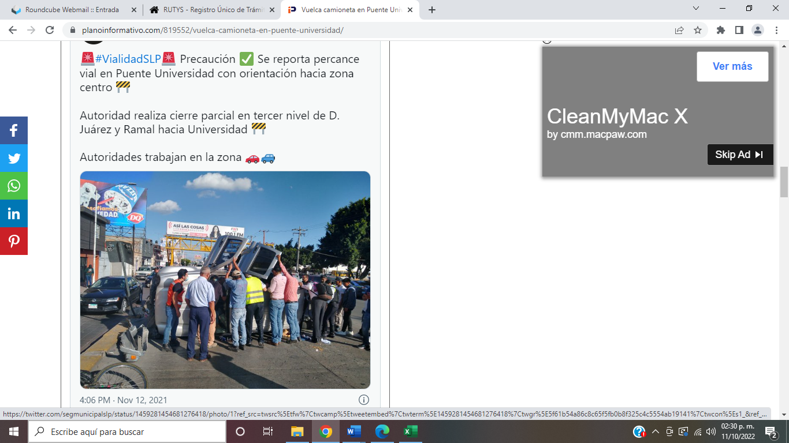

Derivado de la frecuencia con que se presentan hechos de tránsito con fatales consecuencias, es que se toma especial interés en la instalación de dispositivos que permitan reducir las consecuencias fatales para los automovilistas involucrados en los mencionados hechos, en el inicio de una divergencia o bifurcación de puentes o avenidas que por su condición sean un riesgo inminente. Por tanto, se propone el uso inmediato de los amortiguadores o atenuadores de impacto, ya que al tratarse de dispositivos cuya función primordial es la contención de los vehículos que impactan contra ellos, aminoran el riesgo de pérdidas humanas.

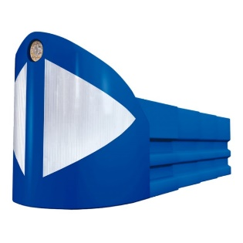
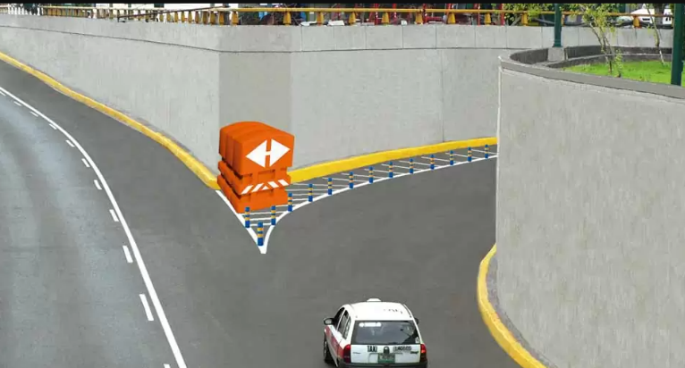

Por lo antes descrito es que se somete a consideración de ese H. Cabildo el siguiente:
PROYECTO DE ACUERDO
PRIMERO.- Atendiendo a las cifras que se señalaron como parte de los antecedentes nos sumamos al esfuerzo de prevenir los accidentes automovilísticos, en los vértices de ascenso y descenso de avenidas donde se encuentra el riesgo inminente de colisión, se propone el uso de amortiguadores de impacto capaces de contener el vehículo, mitigar el impacto o redireccionarlo, en las vialidades que a continuación se señalan:
- Distribuidor Vial Benito Juárez en la desviación *Centro-Matehuala, *Saltillo Matehuala- México Querétaro
- Avenida universidad frente a la Plaza de Toros y frente a la Iglesia de San José
- Avenida Muñoz, antes del puente deprimido.
- Avenida Salvador Nava Martínez, frente a la Universidad Cuauhtémoc.
- Avenida Sierra Leona, en la bifurcación del paso deprimido.
- Calzada de Guadalupe y ramal de acceso a la Avenida Salvador Nava.
De acuerdo a la suficiencia presupuestal, podrá ampliarse los alcances del acuerdo.
SEGUNDO.- Instrúyase a la Secretaría de Seguridad y Protección Ciudadana a efecto de que realice un estudio de impacto vial en el que se señalen las vialidades de esta Ciudad Capital, que por su condición, representen un riesgo inminente para los automovilistas, para lo cual contará con veinte días naturales a partir de la notificación respectiva del presente acuerdo.
TERCERO.- Instrúyase a la Dirección de Obras Públicas a efecto de que genere las acciones necesarias para la materialización del presente acuerdo, en coordinación con la Secretaría de Seguridad y Protección Ciudadana.
CUARTO.- Instrúyase a la Oficialía Mayor para que genere la cotización e instaure los procedimientos que establece la legislación de la materia, para la adquisición de los insumos que permitan materializar el presente acuerdo.
Además, se vincula a la Oficialía Mayor para que remita a la Tesorería Municipal la cuantificación de impacto presupuestal que implica el cumplimiento del presente acuerdo.
QUINTO.- Se vincula a la Tesorería Municipal para que derivado de la gestión de la Oficialía Mayor, informe a la Presidencia Municipal, al Secretario General y al promovente del presente acuerdo, si existe suficiencia presupuestal que permita el cumplimiento del mismo. Se sujeta la ejecución del acuerdo a la suficiencia y capacidad presupuestal que exista.
Se solicita se someta a la consideración del H. Cabildo, el presente asunto por conducto del Secretario General del H. Ayuntamiento, así mismo en caso de ser aprobado, en acatamiento a lo marcado por el artículo 145 fracción XI, del Reglamento Interno del Municipio de San Luis Potosí, gire instrucciones a las áreas que corresponda con la finalidad de que lleven a cabo las acciones necesarias para el cumplimiento del presente acuerdo.
SEXTO.– Se vincula a la Secretaría de Seguridad y Protección Ciudadana que coordine todos los trabajos que resulten necesarios para el cumplimiento de este acuerdo. SAN LUIS POTOSÍ, S.L.P. 26 DE OCTUBRE DE 2022, ATENTAMENTE. ARTURO RAMOS MEDELLÍN, REGIDOR. (RÚBRICA).------------------------------------- En uso de la voz, el Secretario General, somete a su consideración la propuesta presentada por el Regidor Arturo Ramos Medellín, relativa a generar las acciones tendentes a la instalación de amortiguadores de impacto en vialidades de riesgo; y de conformidad con lo que establecen los artículos 50 y 52 del Reglamento Interno del Municipio de San Luis Potosí, SE PROCEDE A REALIZAR LA VOTACIÓN EN FORMA ECONÓMICA, POR LO QUE SE PIDE A LOS INTEGRANTES DEL CABILDO QUE QUIENES SE ENCUENTREN A FAVOR, PROCEDAN A VOTAR LEVANTANDO SU MANO. HECHO LO ANTERIOR Y CONTABILIZADOS LOS VOTOS, EL SECRETARIO GENERAL DEL AYUNTAMIENTO DA CUENTA DE QUE SE APRUEBA POR UNANIMIDAD.----------------------- El Secretario General, señala lo siguiente: “Atendiendo el resultado de la votación, con sustento en lo previsto por el artículo 78, fracción 6 de la Ley Orgánica del Municipio Libre del Estado de San Luis Potosí, instrúyase a la Secretaría de Seguridad y Protección Ciudadana, a la Dirección de Obras Públicas, a la Oficialía Mayor, y a la Tesorería Municipal, para que en ejercicio de sus atribuciones, realicen las acciones que se precisan en el acuerdo respectivo.---------------------------
-- Como VI punto del Orden del Día.- Se somete a consideración y en su caso aprobación del Cabildo, la propuesta que presenta el Presidente Municipal, para la designación de la persona titular de la Delegación Municipal de la Pila. En uso de la voz, el Secretario General, señala: “Hago de su conocimiento que el 28 de octubre de 2022, la Licenciada Alejandra Elizabeth Méndez Rosas, presentó escrito en la oficialía de partes de la Presidencia Municipal, comunicando su renuncia por razones personales, al cargo que venía desempeñando como Delegada Municipal de La Pila, con efectos inmediatos a partir del día de su presentación. Con el propósito de otorgar certeza jurídica a los actos emanados de la Delegación Municipal de la Pila y atendiendo lo previsto en el artículo 31, inciso c), fracción 2, en su segundo párrafo de la Ley Orgánica del Municipio Libre del Estado e San Luis Potosí, cedo el uso de la voz, al Presidente Municipal, para que en ejercicio de sus atribuciones, tenga a bien realizar la propuesta de la persona que cumple con el perfil requerido, para ocupar la Titularidad de la Delegación Municipal de La Pila. Adelante Señor Presidente. En uso de la voz, el Presidente Municipal, Mtro. Enrique Francisco Galindo Ceballos, señala lo siguiente: “Con fundamento en lo dispuesto por los artículos, 31 inciso c), fracción segunda, y 70 fracción quinta de la Ley Orgánica del Municipio Libre del Estado de San Luis Potosí, me permito proponer al LICENCIADO LUIS GERARDO ALDACO ORTEGA, como Delegado Municipal de La Pila, para el periodo comprendido a partir del 31 de octubre de 2022 y hasta un máximo el 30 de septiembre de 2024, quien acredita fehacientemente los requisitos exigidos por el numeral 95 del ordenamiento orgánico que rige la vida institucional de los municipios en la entidad. Secretario, le instruyo someta a consideración del Cabildo, mi propuesta”. Acto seguido, el Secretario General, señala: “Hago de su conocimiento que, por tratarse de elección de personas, y de conformidad con los artículos 50 y 51 del Reglamento Interno del Municipio de San Luis Potosí, se procede a votar la propuesta por medio de cédula. ---------------------------------------------------------- Solicito, se designe a dos escrutadores dentro de los integrantes del Cabildo, sugiriendo que las personas que sean designadas se encuentren una de lado de la otra, por agilidad en el proceso de conteo de votos. El Síndico Municipal, Lic. Luis Víctor Hugo Salgado Delgadillo, propone a los Regidores: Elodia Gutiérrez Estrada y Arturo Ramos Medellín, para que funjan como Escrutadores en esta Sesión. El secretario general, somete a consideración de este Cuerpo Colegiado, que los integrantes del Cabildo señalados funjan como escrutadores para esta sesión; y de conformidad con lo que establecen los artículos 50 y 52 del Reglamento Interno del Municipio de San Luis Potosí, SE PROCEDE A REALIZAR LA VOTACIÓN EN FORMA ECONÓMICA, POR LO QUE SE PIDE A LOS INTEGRANTES DEL CABILDO QUE QUIENES SE ENCUENTREN A FAVOR, PROCEDAN A VOTAR LEVANTANDO SU MANO. HECHO LO ANTERIOR Y CONTABILIZADOS LOS VOTOS, EL SECRETARIO GENERAL DEL AYUNTAMIENTO DA CUENTA DE QUE SE APRUEBA POR UNANIMIDAD.----------------------- Continúa señalando el Secretario General, que: “En este momento, se les hace entrega de una cédula de votación, que contiene el nombre de la propuesta presentada por el Presidente Municipal, para que en el recuadro correspondiente emitan el sentido de su voto”.---------------------------------------------- Una vez recabados los votos, los Escrutadores realizan el conteo de los mismos y dan a conocer el resultado, como sigue: “De 18 cédulas, se cuentan 16 dieciséis votos a favor, 1 un voto en contra y 1 una abstención.------------------------------------- El Secretario general, señala lo siguiente: “Como resultado de este proceso, el Honorable Ayuntamiento de San Luis Potosí, aprueba por MAYORIA CALIFICADA DE VIOTOS, la designación del LICENCIADO LUIS GERARDO ALDACO ORTEGA, como Delegado Municipal de La Pila, para el periodo comprendido a partir del 31 de octubre del año en curso, y hasta un máximo, el 30 de septiembre de 2024.---------------------------------------------------------- Continúa con la voz, el Secretario General, para señalar lo siguiente: “En virtud de lo anterior, por instrucciones del Presidente Municipal, con sustento en lo dispuesto en el artículo 89 del Reglamento Interno del Municipio de San Luis Potosí, aplicable de manera supletoria para esta sesión, solicitó respetuosamente a la Regidora Alexandra Daniela Cid González y al Síndico Luis Victor Hugo Salgado Delgadillo, se constituyan como Comisión de Protocolo y Cortesía y acompañen al Licenciado Luis Gerardo Aldaco Ortega, para que se posicione frente al Presidente Municipal. Solicito a todos los presentes ponerse de pie, y en cumplimiento a lo dispuesto en el artículo 134 de la Constitución Política del Estado Libre y Soberano de San Luis Potosí, y 70 fracción 27 de la Ley Orgánica del Municipio Libre del Estado de San Luis Potosí, cedo el uso de la voz al Presidente Municipal para que tome la protesta de Ley, a la persona designada por el Cabildo como Delegado Municipal de La Pila”. En uso de la voz, el Presidente Municipal, Mtro. Enrique Francisco Galindo Ceballos, señala: “LICENCIADO LUIS GERARDO ALDACO ORTEGA, “¿PROTESTA SIN RESERVA ALGUNA, GUARDAR Y HACER GUARDAR LA CONSTITUCIÓN POLÍTICA DE LOS ESTADOS UNIDOS MEXICANOS, LA CONSTITUCIÓN POLÍTICA DEL ESTADO, LA LEY ORGÁNICA DEL MUNICIPIO LIBRE DEL ESTADO DE SAN LUIS POTOSÍ, EL REGLAMENTO INTERNO DEL MUNICIPIO DE SAN LUIS POTOSÍ, Y LAS DEMÁS DISPOSICIONES QUE DE DICHOS ORDENAMIENTOS EMANEN, Y DESEMPEÑAR FIELMENTE EL CARGO COMO DELEGADO MUNICIPAL DE LA PILA, QUE EL HONORABLE AYUNTAMIENTO LE HA CONFERIDO?”; El INTERPELADO contesta: “SÍ PROTESTO”, el Presidente Municipal, señala: “SI ASI NO LO HICIERA QUE EL PUEBLO SE LO DEMANDE”.------------------- Por su parte, el Secretario General, señala: “Acontecido lo anterior, con sustento en lo expresamente dispuesto en los artículos, 78 fracción 8 y 84 fracción 9 en su parte aplicable de la Ley Orgánica del Municipio Libre del Estado de San Luis Potosí, notifíquese la designación hecha por el Cabildo, al Oficial Mayor del Ayuntamiento para que expida el nombramiento respectivo.-----------------------------------------------------
-- Como VII punto del Orden del Día.- Clausura: El Secretario General del Ayuntamiento, Fernando Chávez Méndez, cede el uso de la palabra al Presidente Municipal, Enrique Francisco Galindo Ceballos, para que proceda a clausurar la Sesión, quien señala: “Con fundamento de lo dispuesto en el artículo 47 del Reglamento Interno del Municipio de San Luis Potosí y habiendo sido agotados los puntos del orden del día, doy por clausurada la Vigésima Sesión Ordinaria de Cabildo, siendo las 14:37 catorce horas con treinta y siete minutos del día 31 de Octubre del año 2022, dos mil veintidós.--------------------------------------------------------------- Se levanta la Sesión.-------------------

El Presidente Municipal

Maestro Enrique Francisco Galindo Ceballos

Los Regidores:

Licenciada Elodia Gutiérrez  Estrada  Regidora de Mayoría Relativa  Licenciada Aurora Zamora Vázquez | Licenciado Gustavo Jesús Mercado Garay  Ciudadano Arturo Ramos Medellin

Licenciada Carmen Jazmín  Acuña Briseño | Licenciado Alejandro Fernández Hernández

Licenciada María Eugenia  Castro Anguiano | Licenciado Rodolfo Edgardo Jasso  Puente
Maestra Alexandra Daniela Cid González | Licenciado Alejandro Casillas Torres
Licenciada Tania González Pardo | Ingeniero Elías Jesrael Pesina Rodríguez
Licenciada Martha Orta Rodríguez | Licenciado José Ángel Lara García

Maestra María de los Ángeles Hermosillo Casas

Los Síndicos Municipales:

Licenciado Luis Víctor Hugo Salgado Delgadillo | Licenciada Maribel Lemoine Loredo
Da fe el Secretario General del H. Ayuntamiento de San Luis Potosí:

Licenciado Fernando Chávez Méndez

